Малое и среднее предпринимательство
Предпринимательство рассматривается Администрацией Тацинского района, как одно из основных направлений социально – экономического развития территории. Ежегодно проводится работа по развитию малого и среднего предпринимательства, созданию экономических и правовых условий, обеспечивающих повышение эффективности деятельности малых предприятий. Ситуация с развитием предпринимательства на территории района характеризуется увеличением оборота малых предприятий, а также положительной динамикой роста среднесписочной численности сотрудников. 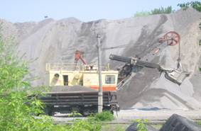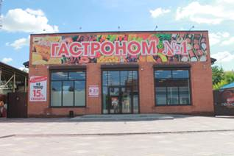
В течение последних лет продолжаются структурные изменения в малом бизнесе, связанные с изменением статуса малых предприятий на микро-предприятия, в результате оптимизации численности работников, что в определенной степени обусловлено преодолением последствий экономического кризиса. Малое предпринимательство в Тацинском районе является одним из важнейших направлений в развитии всего хозяйственного комплекса района.
В районе осуществляет свою деятельность 1259 субъектов малого и среднего предпринимательства, в т. ч.: 5 средних предприятий, 155 малых предприятий (с учетом микро-предприятий), 1099 индивидуальных предпринимателей. Среднесписочная численность, работающих на предприятиях малого и среднего бизнеса составляет 1899 человек.
Самым распространенным основным видом экономической деятельности у малых и микро-предприятий, по-прежнему, остается «Оптовая и розничная торговля; ремонт автотранспортных средств, мотоциклов, бытовых изделий и предметов личного пользования».
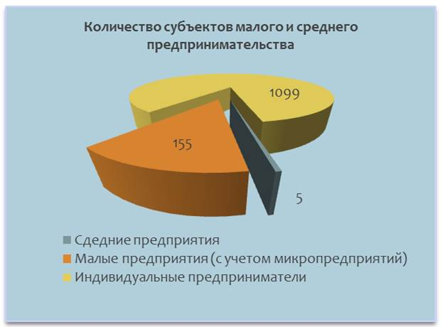

Финансовая поддержка субъектов малого и среднего предпринимательства | Субсидирование субъектов малого и среднего предпринимательства 2016 г.  Субсидирование субъектов малого и среднего предпринимательства 2015 г.  Итоги субсидирования за 2016 год  Итоги субсидирования за 2015 год  Реестр СМСП - получателей поддержки
Имущественная поддержка субъектов малого и среднего предпринимательства | Постановление Администрации Тацинского района № 1023 от 27.11.2020 года "Об утверждении перечня муниципального имущества, предназначенного для предоставления в аренду субъектам малого и среднего предпринимательства и организациям, образующим инфраструктуру поддержки субъектам малого и среднего предпринимательства"  Решение № 10-СД от 08.10.2021 года "Об утверждении Положения о порядке формирования, ведения и обязательного опубликования перечня муниципального имущества муниципального образования «Тацинский район», свободного от прав третьих лиц (за исключением имущественных прав субъектов малого и среднего предпринимательства), подлежащего предоставлению во владение и (или) пользование на долгосрочной основе субъектам малого и среднего предпринимательства и организациям, образующим инфраструктуру поддержки субъектов малого и среднего предпринимательства, физическим лицам, не являющихся индивидуальными предпринимателями и применяющих специальный налоговый режим «Налог на профессиональный доход» и порядке и условиях предоставления в аренду включенного в данный перечень имущества"
Информационная поддержка субъектов малого и среднего предпринимательства | Выгрузка из единого реестра субъектов малого и среднего предпринимательства по состоянию на 01.10.2021  Информационный материал об итогах деятельности малых предприятий (без учета микропредприятий), средних предприятий и микропредприятий в разрезе городских округов и муниципальных районов Ростовской области за январь-сентябрь 2020 года  Информация о финансово-экономическом состоянии субъектов малого и среднего предпринимательства.  e-mail: admtacina@tacina.donpac.ru - для направления запросов
Консультационная поддержка субъектов малого и среднего предпринимательства | Некоммерческое партнерство «Тацинское агентство развития предпринимательства»  адрес: 347061, Ростовская область, Тацинский район, ул. Ленина, 45  директор НП ТАРП Гладченко Галина Николаевна  тел. 8 (928) 103-87-60
Инфраструктура поддержки субъектов малого и среднего предпринимательства | Автономная некоммерческая организация - микрофинансовая компания «Ростовское региональное агентство поддержки предпринимательства»,  адрес: 344006, г. Ростов-на-Дону, БЦ "Балканы", ул. Седова, 6/3, оф 310  e-mail: info@rrapp.ru  тел.: 8 (804) 333-32-31, 8 (863) 308-19-11.  оф. сайт: http://www.rrapp.ru/. Подробнее....  Некоммерческая организация «Гарантийный фонд Ростовской области»,  адрес: 344000 г.Ростов-на-Дону, ул. Седова 6/3, к.805,  e-mail: info@dongarant.ru,  тел.(863) 280-04-06, 280-04-07,  оф. сайт http://www.dongarant.ru/. Подробнее....  Общественный представитель Уполномоченного по защите прав предпринимателей Ростовской области в Тацинском районе - Барская Ольга Дмитриевна,  адрес: ст.Тацинская, ул.Ленина, 45,  тел. 89281943805  Некоммерческое партнерство «Тацинское агентство развития предпринимательства»  адрес: 347061, Ростовская область, Тацинский район, ул. Ленина, 45  директор НП ТАРП Гладченко Галина Николаевна  тел. 8 (928) 103-87-60  Муниципальный фонд местного развития Тацинского района,  адрес: 347061, Ростовская область, Тацинский район, ул. Ленина, 43  директор Фонда Колбасин Павел Алексеевич,  тел. 8 (928) 165-26-66

